**1**. Algoritma (*Algorithm*) adalah sekumpulan langkah atau instruksi yang tersusun secara sistematis dan logis untuk menyelesaikan suatu masalah (*Problem Solving*), dengan cara mengubah input menjadi output melalui urutan langkah yang jelas.

Merepresentasikan Algoritma dapat dengan berbagai cara, contohnya:

1. Deskriptif/penjelasan, algoritma dapat ditulis dalam bentuk teks (langkah-langkah) yang nantinya bakal terbentuk seperti teks prosedur.
2. Pseudocode, sebuah cara merepresentasikan algoritma yang gaya penulisannya mirip seperti ketika sedang proggramming, biasanya pseudocode dituliskan dengan bahasa inggris.
3. Flowchart, algoritma akan dituliskan menggunakan simbol-simbol yang punya kegunaanya masing-masing. Seperti persegi panjang yang menunjukkan sebuah proses, belah ketupat untuk menentukan keputusan. Metode ini lebih mudah dimengeri karena dapat divisualisasikan secara jelas dari setiap langkah-langkah.

**2**. Pseudocode untuk algortima cek beasiswa:

|  |
| --- |
| START  INPUT nilaiRapor, StatusEkonomi, nilaiToefl, sudahEsai  IF (nilaiRapor >= 85 AND sudahEsai = True AND nilaiToefl >= 500) THEN  Output “Xiao dapat mendaftar beasiswa LPDP”  ELSE  Output “Xiao tidak dapat mendaftar beasiswa LPDF”  ENDIF  IF (nilaiRapor >= 85 AND sudahEsai = True) THEN  Output “Xiao dapat mendaftar beasiswa GKS”  ELSE  Output “Xiao tidak dapat mendaftar beasiswa GKS”  ENDIF  IF (nilaiRapor >= 85 AND sudahEsai = True AND statusEkonomi = “kurang mampu”) THEN  Output “Xiao dapat mendaftar beasiswa Bidikmisi”  ELSE  Output ”Xiao tidak dapat mendaftar beasiswa Bidikmisi”  ENDIF  END |

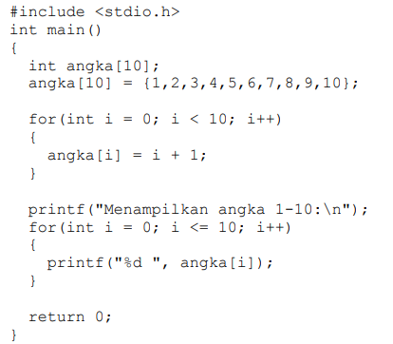

**3**. Pada code tersebut terjadi beberapa error diantaranya:

1. **Deklarasi array yang salah**, deklarsi array harus digabungkan dengan tipe datanya tidak dapat terpisah seharusnya deklarasi langsung menjadi:

int angka[10] = {1,2,3,4,5,6,7,8,9,10}

1. **Penggunaan Looping yang salah**, pada variable int angka[10] ini berarti hanya terdapat indeks 0-9, seharusnya code loop dituliskan i < 10 bukan i <= 10 menjadi:

for(int i = 0; i < 10; i++)

1. (Optinal) **Tidak perlu ada looping 2 (Hapus Looping Pertama)**, karena array sudah diisi oleh elemen itu hanya akan menimbulkan duplikasi. Maka dari itu hapus loop pertama:

|  |
| --- |
| for(int i = 0; i < 10; i++)  {  angka[i] = i + 1;  } |

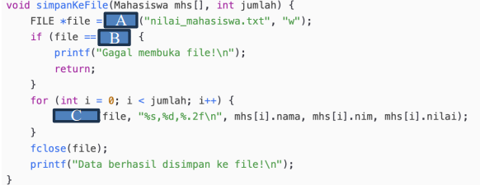

**4**. isi dari bagian yang ditandai oleh huruf A, B, dan C adalah:

1. fopen
2. NULL
3. fprintf